MES系統實施專案
QAS功能測試報告
（IT Tool）

目 錄

1 測試目的與流程 2
1.1 測試目的 2
1.2 流程步驟 2
1.3 流程描述 2
2 ADO#681 / Redmine#63998 3
2.1 測試項目 3
2.2 測試附件 4
3 ADO#XXXX / Redmine#XXXX 5
3.1 測試項目 5
3.2 測試附件 6

測試目的與流程

測試目的

依功能維度規劃並執行測試工作，針對功能優化、功能增強及 Bug 修復，皆以 ADO 作為主要的流程管理與記錄平台，並對應相關的 ADO／Redmine 編號進行測試、審核及複查。測試人員、複查人員與應該狀態更新為Done代表複測完成；本文件完成後，應以明確且可識別的檔名標記至對應的 ADO 項目中，作為測試執行與複查結果的佐證資料。

流程步驟
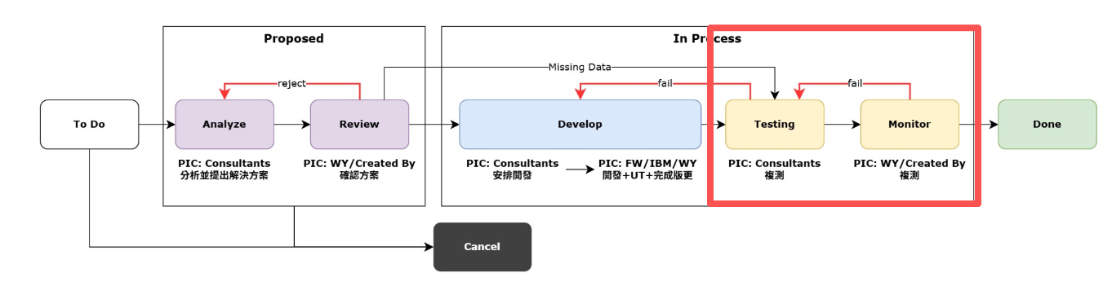

流程描述
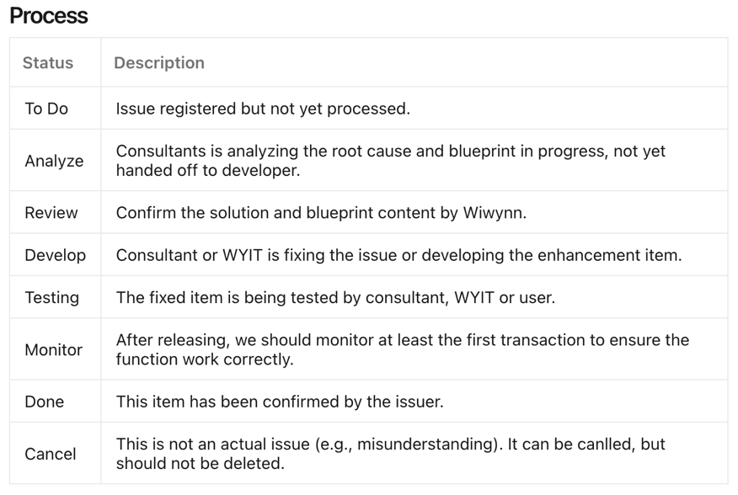

ADO#681 / Redmine#63998
No. | 項目 | 描述
 | ADO主旨 | IT Tool Barcode Rule Validation
 | 測試環境 | QAS
 | Site | MX1
 | 版本號 | 260806-0518-qas 0.0.1 (iep 0.0.5)
 | 測試日期 | 2026/8/12
 | 測試人員 | WL
 | 審核人員 | 參考ADO Monitor User

測試項目
No. | 測試項目 | 測試資料 | 預期結果 | 測試結果
 | 於Barcode Rule 搜寻所配置的 Barcode Rule | - CPN: 205-005334-002  - Model Family: B11X2505 | 依据测试资料顯示搜寻结果 | Pass
 | 更改 USN 的 CPN Attribute | - USN: USN260715-002  - CPN: 205-005334-002  - Attribute:MSF-055862  - New value: ASSS99999999999 | 系统不允许保存并报错 | Pass
 | 更改 USN 的 CPN Attribute | - USN: USN260715-002  - CPN: 205-005334-002  - Attribute:MSF-055862  - New value: MS30001 | 成功儲存變更並記錄時間戳記，更改过的记录以红色标注 | Pass

測試附件

Barcode Rule 设定
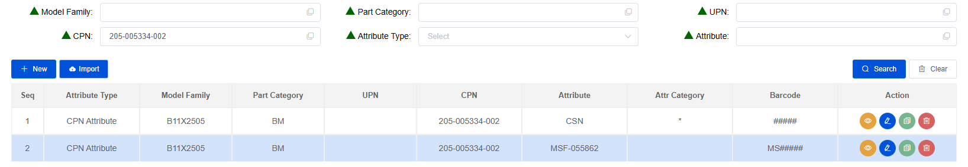

输入無效格式序号
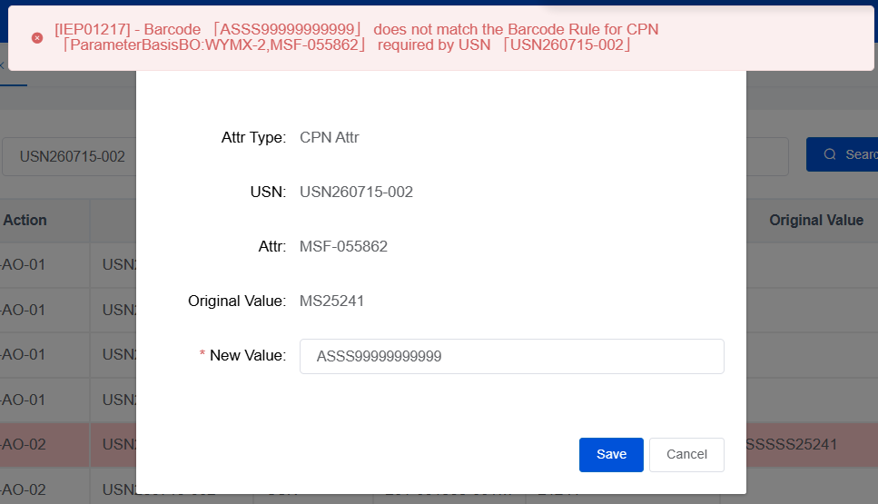

输入有效格式序号

ADO#XXXX / Redmine#XXXX
No. | 項目 | 描述
 | ADO主旨 | XXXX
 | 測試環境 | QAS
 | Site | MX1
 | 版本號 | XXXX
 | 測試日期 | XXXX
 | 測試人員 | XXXX
 | 審核人員 | 參考ADO Monitor User

測試項目
No. | 測試項目 | 測試資料 | 預期結果 | 測試結果
 |  |  |  | Pass
 |  |  |  | Pass
 |  |  |  | Pass

測試附件

Barcode Rule 设定

